

**АГЕНТСТВО ПО ОХРАНЕ КУЛЬТУРНОГО НАСЛЕДИЯ**

**РЕСПУБЛИКИ ДАГЕСТАН**

**(Дагнаследие)**

**П Р И К А З**

№___________ «___» _________2025 г.

**Об утверждении границ зон охраны объекта культурного**

**наследия регионального значения «Здание, где помещался Порт–Петровский комитет РКП(б)», (****Республика Дагестан, г. Махачкала, ул. Даниялова, д.33** **(уточненный адрес Республика Дагестан, г. Махачкала, ул. Даниялова, д.31) и требований к градостроительным регламентам**

**в границах данных зон**

В соответствии со статьей 34 Федерального закона от 25 июня 2002 г. № 73-ФЗ «Об объектах культурного наследия (памятниках истории и культуры) народов Российской Федерации» (Собрание законодательства РФ, 2002, № 26, ст. 2519; 2024, № 33 (Часть II), ст. 5023), постановлением Правительства Российской Федерации от 12 сентября 2015 г. № 972 «Об утверждении Положения о зонах охраны объектов культурного наследия (памятников истории и культуры), народов Российской Федерации и о признании утратившими силу отдельных положений нормативных правовых актов Правительства Российской Федерации» (Собрание законодательства РФ, 2015, № 38, ст. 5298; 2021, № 44 (Часть III), ст. 7408), подпунктом 6.3 пункта 6 статьи 7, статьей 20 Закона Республики Дагестан от 3 февраля 2009г. № 7 «Об объектах культурного наследия (памятниках истории и культуры) народов Российской Федерации, расположенных на территории Республики Дагестан» (Собрание законодательства Республики Дагестан, 2009, № 3, ст. 77; официальный интернет-портал правовой информации (http://www.pravo.gov.ru), 2024, 11 марта, № 0500202403110028), Положением об Агентстве по охране культурного наследия Республики Дагестан, утвержденным постановлением Правительства Республики Дагестан от 18 ноября 2016 г. № 342 (официальный интернет-портал правовой информации (http://www.pravo.gov.ru), 2016, 23 ноября, № 0500201611230005; 2024, 27 апреля, № 0500202404270014),

**приказываю:**

1.Утвердить границы зон охраны объекта культурного наследия регионального значения «Здание, где помещался Порт–Петровский комитет РКП(б)», расположенного по адресу: Республика Дагестан, г. Махачкала, ул. Даниялова, д.31, согласно приложению № 1;

2.Утвердить требования к градостроительным регламентам в границах зон охраны объекта культурного наследия регионального значения, указанного в пункте 1 настоящего приказа, согласно приложению № 2.

3.Отделу правового обеспечения направить настоящий приказ на государственную регистрацию в Министерство юстиции Республики Дагестан, официальную копию приказа в прокуратуру Республики Дагестан и Управление Министерства юстиции Российской Федерации по Республике Дагестан для включения в федеральный регистр Российской Федерации в установленном законодательством порядке.

Направить копию приказа в Администрацию ГО с ВД «город Махачкала» в течение семи календарных дней с даты вступления в силу данного приказа.

4. Отделу по работе с единым государственным реестром объектов культурного наследия обеспечить размещение информации о границах зон охраны, режимах использования земель и земельных участков и требований к градостроительным регламентам в границах зон охраны объекта культурного наследия регионального значения «Здание, где помещался Порт–Петровский комитет РКП(б)», расположенного по адресу: Республика Дагестан, г. Махачкала, ул. Даниялова, д.31, в едином государственном реестре объектов культурного наследия (памятников истории и культуры) народов Российской Федерации, в федеральной государственной информационной системе территориального планирования, а также направить указанную информацию в орган кадастрового учета для внесения в государственный кадастр недвижимости.

5. Консультанту отдела Алиевой Н.М. разместить настоящий приказ на сайте Агентства по охране культурного наследия Республике Дагестан в информационно-телекоммуникационной в сети «Интернет» (<https://dagnasledie.e-dag.ru/>).

6. Признать утратившим силу приказ Агентства по охране культурного наследия Республики Дагестан от 23.07.2024 г. №87/24-ОД «Об утверждении границ зон охраны объекта культурного наследия регионального значения «Здание, где помещался Порт–Петровский комитет РКП(б)», (Республика Дагестан, г. Махачкала, ул. Даниялова, д.33 (уточненный адрес Республика Дагестан, г. Махачкала, ул. Даниялова, д.31) и требований к градостроительным регламентам в границах данных зон» (официальный интернет-портал правовой информации (https://pravo.e-dag.ru), 2024, 5 августа, № 05042013809, зарегистрирован в Министерстве юстиции Республики Дагестан от 5 августа 2024 г. № 7184).

7.Настоящий приказ вступает в силу в установленном законодательством порядке.

8. Контроль за исполнением настоящего приказа оставляю за собой.

**Руководитель М. Мусаев**

Приложение № 1

к приказу Агентства по охране культурного наследия Республики Дагестан

от «__» _______ 2025 года № _____

**Карта (схема) границ зон охраны объекта культурного наследия**

**регионального значения «Здание, где помещался Порт–Петровский комитет РКП(б)» (Республика Дагестан, г. Махачкала, ул. Даниялова, д.31)**

**М 1:1000**

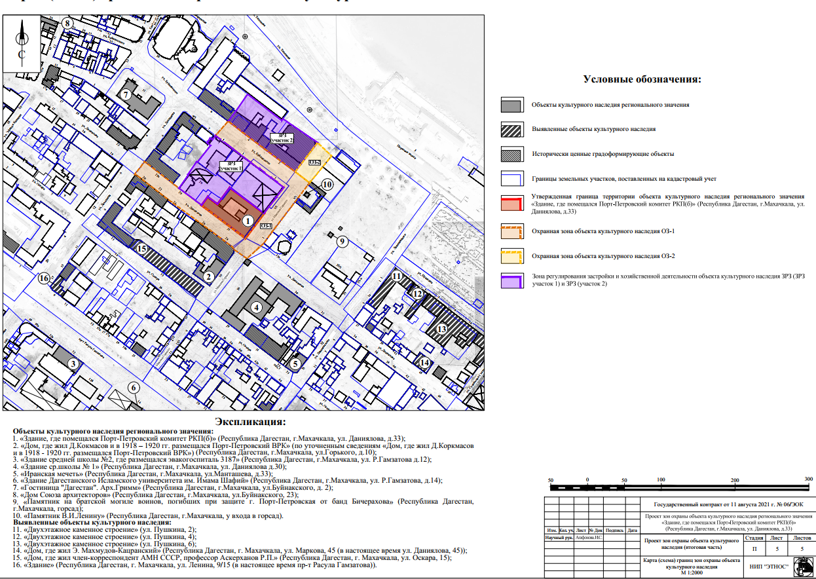

Рис.1. Карта (схема) границ зон охраны объекта культурного наследия регионального значения «Здание, где помещался Порт–Петровский комитет РКП(б)» (Республика Дагестан, г. Махачкала, ул. Даниялова, д.31).

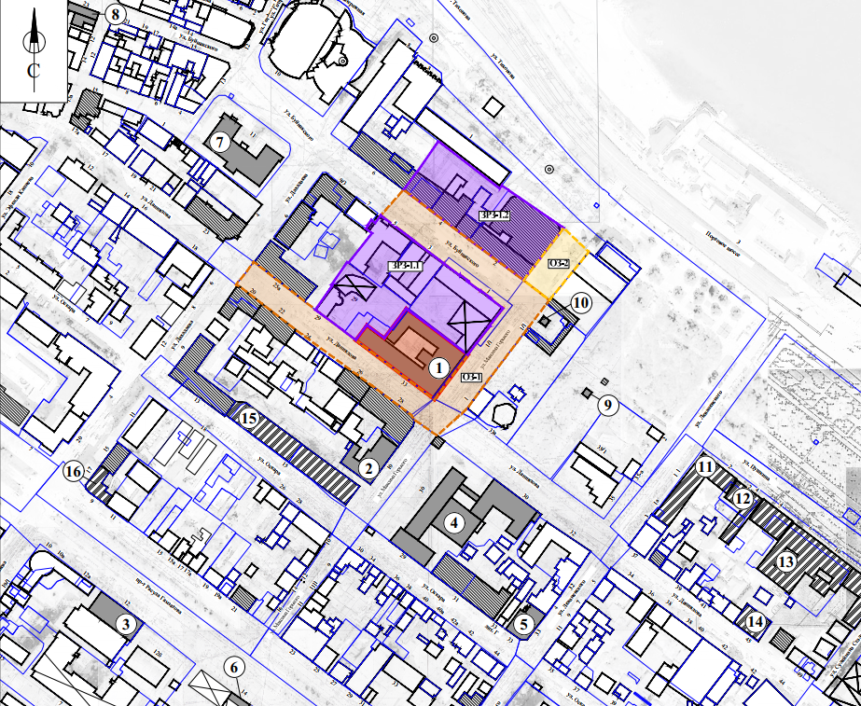

Рис.2. Карта (схема) границ зон охраны объекта культурного наследия регионального значения «Здание, где помещался Порт–Петровский комитет РКП(б)» (Республика Дагестан, г. Махачкала, ул. Даниялова, д.31).

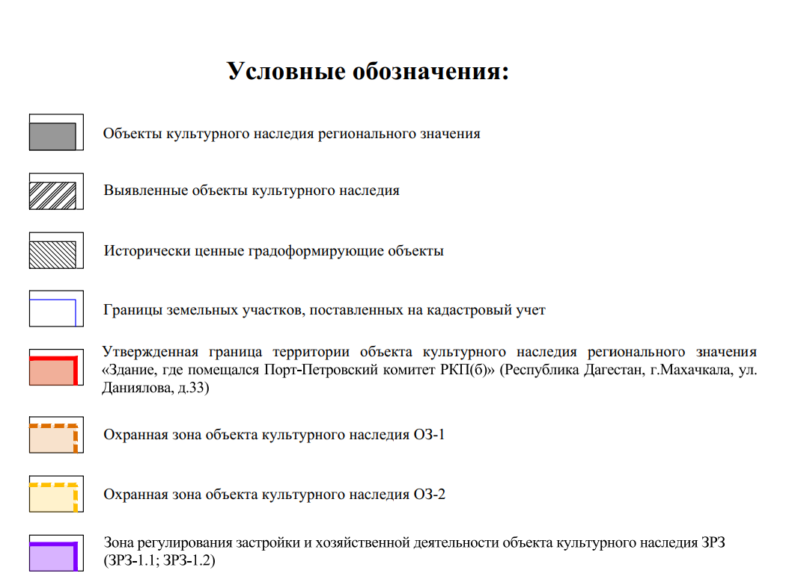

Рис.3. Условные обозначения к карта (схема) границ зон охраны объекта культурного наследия регионального значения «Здание, где помещался Порт–Петровский комитет РКП(б)» (Республика Дагестан, г. Махачкала, ул. Даниялова, д.31)

**Экспликация:**

**Объекты культурного наследия регионального значения:**

1.«Здание, где помещался Порт-Петровский комитет РКП (б)», расположенное по адресу: Республика Дагестан, г. Махачкала, ул.Даниялова, д.31;

2.«Дом, где жил Д.Кокмасов и в 1918 – 1920 гг. размещался Порт–Петровский ВРК», 1918 – 1920 гг., расположенное по адресу: Республика Дагестан, г.Махачкала, ул.Горького, д.10;

3.«Здание средней школы №2, где размещался эвакогоспиталь 3187», расположенное по адресу: Республика Дагестан, г. Махачкала, ул.Гамзатова, д.12;

4.«Здание, средней школы №1», расположенное по адресу: Республика Дагестан, г.Махачкала, ул.Даниялова, д.30;

5.«Иранская мечеть», 1895 г., расположенная по адресу: Республика Дагестан, г.Махачкала, ул.Оскара, д.33;

6.«Здание Дагестанского Исламского университета им.Имама Шафий», расположенное по адресу: Республика Дагестан, г.Махачкала, ул.Р.Гамзатова, д.14;

7.«Гостиница «Дагестан». Арх.Гримм», расположенная по адресу: Республика Дагестан, г.Махачкала, ул.Буйнакского, д.11;

8.«Дом Союза архитекторов», расположенный по адресу: Республика Дагестан, г.Махачкала, ул.Буйнакского, 23;

9.«Памятник на братской могиле воинов, погибших при защите г.Порт-Петровска от банд Бичерахова», расположенный по адресу: Республика Дагестан, г.Махачкала, горсад;

10.«Памятник В.И. Ленину», расположенный по адресу: Республика Дагестан, г.Махачкала, у входа в горсад;

11.«Двухэтажное каменное строение» (Выявленный объект культурного наследия) (Республика Дагестан, г. Махачкала, ул.Пушкина, 2) (В настоящее время входит в состав объекта культурного наследия «Ансамбль городской застройки: дома № 2, № 4, № 6, № 10 по улице Пушкина, дом № 1 по улице Леваневского и дом № 2 по улице С. Стальского», кон. XIX – нач. XX вв. (Республика Дагестан, город Махачкала, ул. Пушкина, д. 2, д. 4, д. 6, д. 10, ул. Леваневского, д. 1, ул. С. Стальского, д. 2);

12.«Двухэтажное каменное строение» (Выявленный объект культурного наследия) (Республика Дагестан, г. Махачкала, ул.Пушкина, 4) (В настоящее время входит в состав объекта культурного наследия «Ансамбль городской застройки: дома № 2, № 4, № 6, № 10 по улице Пушкина, дом № 1 по улице Леваневского и дом № 2 по улице С. Стальского», кон. XIX – нач. XX вв. (Республика Дагестан, город Махачкала, ул. Пушкина, д. 2, д. 4, д. 6, д. 10, ул. Леваневского, д. 1, ул. С. Стальского, д. 2);

13.«Двухэтажное каменное строение» (Выявленный объект культурного наследия) (Республика Дагестан, г. Махачкала, ул.Пушкина, 6) (В настоящее время входит в состав объекта культурного наследия «Ансамбль городской застройки: дома № 2, № 4, № 6, № 10 по улице Пушкина, дом № 1 по улице Леваневского и дом № 2 по улице С. Стальского», кон. XIX – нач. XX вв. (Республика Дагестан, город Махачкала, ул. Пушкина, д. 2, д. 4, д. 6, д. 10, ул. Леваневского, д. 1, ул. С. Стальского, д. 2);

14. «Дом, где жил Э. Махмудов–Кацранский», 1932–75 годы, расположенный по адресу: Республика Дагестан, г. Махачкала, ул. Даниялова, 45;

15. «Дом, где жил член-корреспондент АМН СССР, профессор Аскерханов Р.П.» (Выявленный объект культурного наследия)(Республика Дагестан, г.Махачкала, ул.Оскара 15) (По результатам государственной историко-культурной экспертизы принято решение об отказе во включение в АИС ЕГРОКН, исключен из Перечня выявленных объектов культурного наследия);

16.«Здание», 30–е года ХХ века, расположенное по адресу: Республика Дагестан, г. Махачкала, пр–кт Расула Гамзатова, д. 9.

**Исторически-ценные градоформирующие объекты**

**историко-градостроительной среды:**

1.«Жилой дом», расположенный по адресу: Республика Дагестан, г.Махачкала, ул.Буйнакского, д.2;

2.«Жилой дом», расположенный по адресу: Республика Дагестан, г.Махачкала, ул.Буйнакского, д.4.

**I. Установление границ охранных зон объекта культурного**

**наследия регионального значения «Здание, где помещался Порт–Петровский комитет РКП(б)» (Республика Дагестан, г. Махачкала,**

**ул. Даниялова, д.31)**

**1.1.Описание прохождения границы охранной зоны объекта**

**культурного наследия регионального значения (ОЗ – 1)**

|  |  |  |  |  |
| --- | --- | --- | --- | --- |
| **Прохождение**  **границы** | | **Описание прохождения границы** | | |
| **от**  **точки** | **до**  **точки** | **Направление** | **Протяженность, м** | **Дирекционный угол** |
| **1** | **2** | **3** | **4** | **5** |
| 1 | 2 | юго-восточное | 5.27 | 127° 40' 29" |
| 2 | 3 | юго-восточное | 20.03 | 127° 29' 37" |
| 3 | 4 | юго-восточное | 36.97 | 127° 10' 25" |
| 4 | 5 | юго-восточное | 51.44 | 126° 40' 10" |
| 5 | 6 | юго-восточное | 24.76 | 127° 34' 58" |
| 6 | 7 | юго-западное | 3.38 | 219° 20' 57" |
| 7 | 8 | юго-западное | 22.05 | 217° 21' 16" |
| 8 | 9 | юго-западное | 40.23 | 217° 18' 29" |
| 9 | 10 | юго-западное | 17.01 | 217° 37' 4" |
| 10 | 11 | юго-западное | 20.03 | 216° 6' 11" |
| 11 | 12 | юго-западное | 9.42 | 228° 4' 28" |
| 12 | 13 | юго-западное | 21.03 | 228° 4' 28" |
| 13 | 14 | северо-западное | 21.91 | 304° 58' 12" |
| 14 | 15 | северо-западное | 0.82 | 348° 30' 3" |
| 15 | 16 | северо-западное | 2.69 | 328° 11' 51" |
| 16 | 17 | северо-западное | 37.49 | 306° 41' 33" |
| 17 | 18 | северо-западное | 70.94 | 306° 12' 16" |
| 18 | 19 | северо-западное | 53.25 | 307° 41' 55" |
| 19 | 20 | северо-западное | 3.07 | 297° 52' 52" |
| 20 | 21 | северо-восточное | 10.93 | 39° 48' 20" |
| 21 | 22 | северо-восточное | 10.93 | 36° 1' 52" |
| 22 | 23 | юго-восточное | 48.75 | 127° 48' 3" |
| 23 | 24 | юго-восточное | 10.26 | 127° 47' 48" |
| 24 | 25 | юго-восточное | 27.77 | 126° 48' 58" |
| 25 | 26 | юго-восточное | 10.52 | 127° 23' 33" |
| 26 | 27 | юго-восточное | 74.59 | 127° 0' 40" |
| 27 | 28 | северо-восточное | 42.08 | 37° 0' 41" |
| 28 | 29 | северо-западное | 0.22 | 307° 3' 3" |
| 29 | 30 | северо-восточное | 11.24 | 36° 56' 35" |
| 30 | 31 | северо-восточное | 15.97 | 38° 43' 17" |
| 31 | 32 | северо-западное | 0.52 | 307° 58' 18" |
| 32 | 33 | северо-восточное | 3.32 | 37° 54' 19" |
| 33 | 34 | северо-восточное | 13.66 | 38° 18' 46" |
| 34 | 35 | северо-западное | 12.93 | 307° 40' 36" |
| 35 | 36 | северо-восточное | 0.46 | 40° 36' 5" |
| 36 | 37 | северо-западное | 8.76 | 306° 52' 59" |
| 37 | 38 | юго-западное | 0.5 | 216° 52' 12" |
| 38 | 39 | северо-западное | 12.07 | 306° 48' 46" |
| 39 | 40 | северо-восточное | 0.68 | 39° 3' 11" |
| 40 | 41 | северо-западное | 7.55 | 307° 37' 43" |
| 41 | 42 | юго-западное | 0.8 | 221° 27' 19" |
| 42 | 43 | северо-западное | 14.08 | 307° 53' 31" |
| 43 | 44 | северо-западное | 0.25 | 279° 5' 25" |
| 44 | 45 | северо-западное | 28.87 | 307° 26' 29" |
| 45 | 46 | северо-западное | 0.96 | 307° 49' 22" |
| 46 | 47 | северо-западное | 30.15 | 307° 19' 6" |
| 47 | 1 | северо-восточное | 25.96 | 41° 33' 50" |

**1.2. Сведения о местоположении границы охранной зоны объекта культурного наследия регионального значения (перечень координат характерных (поворотных) точек) (ОЗ-1)**

|  |
| --- |
| **Описание местоположения границы** |
| **охранной зоны объекта культурного наследия регионального значения**  **(ОЗ-1)** |

|  |  |  |  |  |  |  |  |  |
| --- | --- | --- | --- | --- | --- | --- | --- | --- |
| Сведения об объекте | | | | | | | | |
| №п/п | Характеристика объекта | | | | | Описание характеристик | | |
| 1 | 2 | | | | | 3 | | |
| 1. | Местоположение объекта | | | | | Республика Дагестан, г. Махачкала | | |
| 2. | Площадь объекта +/- величина погрешности определения площади (Р+/- Дельта Р) | | | | | 9646,62 м2 ± 1 м2 | | |
| 3. | Иные характеристики объекта | | | | | - | | |
| Сведения о местоположении границ объекта | | | | | | | | |
| 1.Система координат МСК-05 | | | | | | | | |
| 2.Сведения о характерных точках границ объекта | | | | | | | | |
| Обозначение характерных точек границ | | Координаты, м | | | Метод определения координат характерной точки | | Средняя квадратиче-ская погрешность положения характерной точки (Mt), м | Описание обозначения точки на местности (при наличии) |
| Геодезическая система координат | | |
| X | | Y |
| 1 | | 2 | | 3 | 4 | | 5 | 6 |
| 1 | | 218391,36 | | 350602,30 | Картометрический | | 0.10 | - |
| 2 | | 218388,14 | | 350606,47 | Картометрический | | 0.10 | - |
| 3 | | 218375,95 | | 350622,36 | Картометрический | | 0.10 | - |
| 4 | | 218353,61 | | 350651,82 | Картометрический | | 0.10 | - |
| 5 | | 218322,89 | | 350693,08 | Картометрический | | 0.10 | - |
| 6 | | 218307,79 | | 350712,70 | Картометрический | | 0.10 | - |
| 7 | | 218305,18 | | 350710,56 | Картометрический | | 0.10 | - |
| 8 | | 218287,29 | | 350696,91 | Картометрический | | 0.10 | - |
| 9 | | 218255,29 | | 350672,52 | Картометрический | | 0.10 | - |
| 10 | | 218241,82 | | 350662,14 | Картометрический | | 0.10 | - |
| 11 | | 218225,64 | | 350650,34 | Картометрический | | 0.10 | - |
| 12 | | 218219,34 | | 350643,33 | Картометрический | | 0.10 | - |
| 13 | | 218205,29 | | 350627,68 | Картометрический | | 0.10 | - |
| 14 | | 218217,85 | | 350609,72 | Картометрический | | 0.10 | - |
| 15 | | 218218,65 | | 350609,56 | Картометрический | | 0.10 | - |
| 16 | | 218220,94 | | 350608,14 | Картометрический | | 0.10 | - |
| 17 | | 218243,34 | | 350578,08 | Картометрический | | 0.10 | - |
| 18 | | 218285,24 | | 350520,84 | Картометрический | | 0.10 | - |
| 19 | | 218317,80 | | 350478,71 | Картометрический | | 0.10 | - |
| 20 | | 218319,53 | | 350475,44 | Картометрический | | 0.10 | - |
| 21 | | 218327,93 | | 350482,44 | Картометрический | | 0.10 | - |
| 22 | | 218336,77 | | 350488,87 | Картометрический | | 0.10 | - |
| 23 | | 218306,89 | | 350527,39 | Картометрический | | 0.10 | - |
| 24 | | 218300,60 | | 350535,50 | Картометрический | | 0.10 | - |
| 25 | | 218283,96 | | 350557,73 | Картометрический | | 0.10 | - |
| 26 | | 218277,57 | | 350566,09 | Картометрический | | 0.10 | - |
| 27 | | 218232,67 | | 350625,65 | Картометрический | | 0.10 | - |
| 28 | | 218266,27 | | 350650,98 | Картометрический | | 0.10 | - |
| 29 | | 218266,40 | | 350650,80 | Картометрический | | 0.10 | - |
| 30 | | 218275,39 | | 350657,56 | Картометрический | | 0.10 | - |
| 31 | | 218287,85 | | 350667,55 | Картометрический | | 0.10 | - |
| 32 | | 218288,17 | | 350667,14 | Картометрический | | 0.10 | - |
| 33 | | 218290,79 | | 350669,18 | Картометрический | | 0.10 | - |
| 34 | | 218301,51 | | 350677,65 | Картометрический | | 0.10 | - |
| 35 | | 218309,41 | | 350667,42 | Картометрический | | 0.10 | - |
| 36 | | 218309,76 | | 350667,72 | Картометрический | | 0.10 | - |
| 37 | | 218315,02 | | 350660,71 | Картометрический | | 0.10 | - |
| 38 | | 218314,62 | | 350660,41 | Картометрический | | 0.10 | - |
| 39 | | 218321,85 | | 350650,75 | Картометрический | | 0.10 | - |
| 40 | | 218322,38 | | 350651,18 | Картометрический | | 0.10 | - |
| 41 | | 218326,99 | | 350645,20 | Картометрический | | 0.10 | - |
| 42 | | 218326,39 | | 350644,67 | Картометрический | | 0.10 | - |
| 43 | | 218335,48 | | 350632,99 | Картометрический | | 0.10 | - |
| 44 | | 218335,52 | | 350632,74 | Картометрический | | 0.10 | - |
| 45 | | 218353,07 | | 350609,82 | Картометрический | | 0.10 | - |
| 46 | | 218353,66 | | 350609,06 | Картометрический | | 0.10 | - |
| 47 | | 218371,94 | | 350585,08 | Картометрический | | 0.10 | - |
| 1 | | 218391,36 | | 350602,30 | Картометрический | | 0.10 | - |
| 3.Сведения о характерных точках части (частей) границы объекта | | | | | | | | |
| Обозначение характерных точек границ | | Координаты, м | | | Метод определения координат характерной точки | | Средняя квадратическая погрешность положения характерной точки (Mt), м | Описание обозначения точки на местности (при наличии) |
| Х | Y | |
| 1 | | 2 | 3 | | 4 | | 5 | 6 |
| - | | - | - | | - | | - | - |

**1.3.Описание прохождения границы охранной зоны объекта**

**культурного наследия регионального значения (ОЗ – 2)**

|  |  |  |  |  |
| --- | --- | --- | --- | --- |
| **Прохождение**  **границы** | | **Описание прохождения границы** | | |
| **от**  **точки** | **до**  **точки** | **Направление** | **Протяженность, м** | **Дирекционный угол** |
| 1 | 2 | 3 | 4 | 5 |
| 1 | 2 | юго-восточное | 26.21 | 133° 30' 1" |
| 2 | 3 | юго-западное | 47.11 | 219° 16' 17" |
| 3 | 4 | северо-западное | 24.76 | 307° 34' 58" |
| 4 | 1 | северо-восточное | 49.79 | 37° 40' 23" |

## 1.4. Сведения о местоположении границы охранной зоны объекта культурного наследия регионального значения (перечень координат характерных (поворотных) точек) (ОЗ - 2)

|  |
| --- |
| **Описание местоположения границ** |
| **охранной зоны объекта культурного наследия регионального значения**  **(ОЗ - 2)** |

|  |  |  |  |  |  |  |  |  |  |  |  |
| --- | --- | --- | --- | --- | --- | --- | --- | --- | --- | --- | --- |
| Сведения об объекте | | | | | | | | | | | |
| №п/п | Характеристика объекта | | | | | | | | Описание характеристик | | |
| 1 | 2 | | | | | | | | 3 | | |
| 1. | Местоположение объекта | | | | | | | | Республика Дагестан, г. Махачкала | | |
| 2. | Площадь объекта +/- величина погрешности определения площади (Р+/- Дельта Р) | | | | | | | | 1231.98 м2 ± 1 м2 | | |
| 3. | Иные характеристики объекта | | | | | | | | - | | |
| Сведения о местоположении границ объекта | | | | | | | | | | | |
| 1.Система координат МСК-05 | | | | | | | | | | | |
| 2.Сведения о характерных точках границ объекта | | | | | | | | | | | |
| Обозначение характерных точек границ | | Координаты, м | | | | | Метод определения координат характерной точки | | | Средняя квадратиче-ская погрешность положения характерной точки (Mt), м | Описание обозначения точки на местности (при наличии) |
| Геодезическая система координат | | | | |
| X | | | Y | |
| 1 | | 2 | | | 3 | | 4 | | | 5 | 6 |
| 1 | | 218362,30 | | | 350723,51 | | Картометрический | | | 0.10 | - |
| 2 | | 218344,26 | | | 350742,52 | | Картометрический | | | 0.10 | - |
| 3 | | 218307,79 | | | 350712,70 | | Картометрический | | | 0.10 | - |
| 4 | | 218322,89 | | | 350693,08 | | Картометрический | | | 0.10 | - |
| 1 | | 218362,30 | | | 350723,51 | | Картометрический | | | 0.10 | - |
| 3.Сведения о характерных точках части (частей) границы объекта | | | | | | | | | | | |
| Обозначение характерных точек границ | | | Координаты, м | | | Метод определения координат характерной точки | | Средняя квадратическая погрешность положения характерной точки (Mt), м | | | Описание обозначения точки на местности (при наличии) |
| Х | Y | |
| 1 | | | 2 | 3 | | 4 | | 5 | | | 6 |
| - | | | - | - | | - | | - | | | - |

## II. Установление зон регулирования застройки и хозяйственной деятельности объекта культурного наследия регионального значения «Здание, где помещался Порт–Петровский комитет РКП(б)» (Республика Дагестан, г. Махачкала,

## ул. Даниялова, д.31)

**2.1. Описание прохождения границ зон регулирования застройки и хозяйственной деятельности объекта культурного наследия регионального значения (ЗРЗ – 1.1., ЗРЗ – 1.2.)**

|  |  |  |  |  |
| --- | --- | --- | --- | --- |
| **Прохождение**  **границы** | | **Описание прохождения границы** | | |
| **от**  **точки** | **до**  **точки** | **Направление** | **Протяженность, м** | **Дирекционный угол** |

|  |  |  |  |  |
| --- | --- | --- | --- | --- |
| **1** | **2** | **3** | **4** | **5** |
| **ЗРЗ-1.1** | | | | |
| 1 | 2 | юго-восточное | 30.15 | 127° 19' 6" |
| 2 | 3 | юго-восточное | 0.96 | 127° 49' 22" |
| 3 | 4 | юго-восточное | 28.87 | 127° 26' 29" |
| 4 | 5 | юго-восточное | 0.25 | 99° 5' 25" |
| 5 | 6 | юго-восточное | 14.08 | 127° 53' 31" |
| 6 | 7 | северо-восточное | 0.8 | 41° 27' 19" |
| 7 | 8 | юго-восточное | 7.55 | 127° 37' 43" |
| 8 | 9 | юго-западное | 0.68 | 219° 3' 11" |
| 9 | 10 | юго-восточное | 12.07 | 126° 48' 46" |
| 10 | 11 | северо-восточное | 0.5 | 36° 52' 12" |
| 11 | 12 | юго-восточное | 8.76 | 126° 52' 59" |
| 12 | 13 | юго-западное | 0.46 | 220° 36' 5" |
| 13 | 14 | юго-восточное | 12.93 | 127° 40' 36" |
| 14 | 15 | юго-западное | 13.66 | 218° 18' 46" |
| 15 | 16 | юго-западное | 3.32 | 217° 54' 19" |
| 16 | 17 | юго-восточное | 0.52 | 127° 58' 18" |
| 17 | 18 | юго-западное | 15.97 | 218° 43' 17" |
| 18 | 19 | юго-западное | 11.24 | 216° 56' 35" |
| 19 | 20 | северо-западное | 58.07 | 307° 3' 3" |
| 20 | 21 | юго-западное | 28 | 217° 1' 2" |
| 21 | 22 | северо-западное | 16.03 | 306° 58' 6" |
| 22 | 23 | юго-западное | 14.01 | 217° 0' 58" |
| 23 | 24 | северо-западное | 10.52 | 307° 23' 33" |
| 24 | 25 | северо-западное | 27.77 | 306° 48' 58" |
| 25 | 26 | северо-западное | 23.34 | 35° 20' 17" |
| 26 | 27 | северо-западное | 1.07 | 280° 47' 3" |
| 27 | 28 | северо-восточное | 20.38 | 34° 53' 27" |
| 28 | 29 | юго-восточное | 1.14 | 110° 1' 34" |
| 29 | 30 | северо-восточное | 28.04 | 38° 39' 13" |
| 30 | 31 | северо-западное | 5.93 | 307° 23' 31" |
| 31 | 32 | северо-восточное | 2.93 | 37° 22' 41" |
| 32 | 33 | северо-западное | 0.55 | 303° 6' 41" |
| 33 | 34 | северо-восточное | 4.81 | 36° 37' 54" |
| 34 | 35 | юго-восточное | 3.64 | 126° 37' 4" |
| 35 | 1 | северо-восточное | 7.09 | 36° 55' 6" |
| **ЗРЗ-1.2** | | | | |
| 36 | 37 | юго-восточное | 58.42 | 127° 50' 44" |
| 37 | 38 | северо-восточное | 2.93 | 37° 22' 41" |
| 38 | 39 | юго-восточное | 6.21 | 124° 30' 31" |
| 39 | 40 | юго-восточное | 50.64 | 124° 33' 0" |
| 40 | 41 | юго-западное | 49.79 | 217° 40' 23" |
| 41 | 42 | северо-западное | 51.44 | 306° 40' 10" |
| 42 | 43 | северо-западное | 36.97 | 307° 10' 25" |
| 43 | 44 | северо-западное | 20.03 | 307° 29' 37" |
| 44 | 45 | северо-западное | 5.27 | 307° 40' 29" |
| 45 | 46 | северо-восточное | 16.08 | 37° 15' 31" |
| 46 | 36 | юго-восточное | 28.45 | 34° 57' 9" |

**2.2. Сведения о местоположении границ зон регулируемой застройки объекта культурного наследия регионального значения (перечень координат характерных (поворотных) точек) (ЗРЗ-1.1, ЗРЗ-1.2)**

|  |
| --- |
| **Описание местоположения границ** |
| **зоны регулирования застройки и хозяйственной деятельности**  **объекта культурного наследия регионального значения**  **(ЗРЗ-1.1, ЗРЗ-1.2)** |

|  |  |  |  |  |  |  |  |  |  |
| --- | --- | --- | --- | --- | --- | --- | --- | --- | --- |
| Сведения об объекте | | | | | | | | | |
| №п/п | Характеристика объекта | | | | | | | Описание характеристик | |
| 1 | 2 | | | | | | | 3 | |
| 1. | Местоположение объекта | | | | | | | Республика Дагестан, г. Махачкала | |
| 2. | Площадь объекта +/- величина погрешности определения площади (Р+/- Дельта Р) | | | | | | | 12585 м2 ± 1 м2 | |
| 3. | Иные характеристики объекта | | | | | | | - | |
| Сведения о местоположении границ объекта | | | | | | | | | |
| 1.Система координат МСК-05 | | | | | | | | | |
| 2.Сведения о характерных точках границ объекта | | | | | | | | | |
| Обозначение характерных точек границ | | Координаты, м | | | Метод определения координат характерной точки | | Средняя квадратичес-кая погрешность положения характерной точки (Mt), м | | Описание обозначения точки на местности (при наличии) |
| Геодезическая система координат | | |
| X | | Y |
| 1 | | 2 | | 3 | 4 | | 5 | | 6 |
| ЗРЗ-1.1 | | | | | | | | | |
| 1 | | 218371,94 | | 350585,08 | Картометрический | | 0.10 | | - |
| 2 | | 218353,66 | | 350609,06 | Картометрический | | 0.10 | | - |
| 3 | | 218353,07 | | 350609,82 | Картометрический | | 0.10 | | - |
| 4 | | 218335,52 | | 350632,74 | Картометрический | | 0.10 | | - |
| 5 | | 218335,48 | | 350632,99 | Картометрический | | 0.10 | | - |
| 6 | | 218326,39 | | 350644,67 | Картометрический | | 0.10 | | - |
| 7 | | 218326,99 | | 350645,20 | Картометрический | | 0.10 | | - |
| 8 | | 218322,38 | | 350651,18 | Картометрический | | 0.10 | | - |
| 9 | | 218321,85 | | 350650,75 | Картометрический | | 0.10 | | - |
| 10 | | 218314,62 | | 350660,41 | Картометрический | | 0.10 | | - |
| 11 | | 218315,02 | | 350660,71 | Картометрический | | 0.10 | | - |
| 12 | | 218309,76 | | 350667,72 | Картометрический | | 0.10 | | - |
| 13 | | 218309,41 | | 350667,42 | Картометрический | | 0.10 | | - |
| 14 | | 218301,51 | | 350677,65 | Картометрический | | 0.10 | | - |
| 15 | | 218290,79 | | 350669,18 | Картометрический | | 0.10 | | - |
| 16 | | 218288,17 | | 350667,14 | Картометрический | | 0.10 | | - |
| 17 | | 218287,85 | | 350667,55 | Картометрический | | 0.10 | | - |
| 18 | | 218275,39 | | 350657,56 | Картометрический | | 0.10 | | - |
| 19 | | 218266,40 | | 350650,80 | Картометрический | | 0.10 | | - |
| 20 | | 218301,39 | | 350604,46 | Картометрический | | 0.10 | | - |
| 21 | | 218279,03 | | 350587,60 | Картометрический | | 0.10 | | - |
| 22 | | 218288,83 | | 350574,58 | Картометрический | | 0.10 | | - |
| 23 | | 218277,57 | | 350566,09 | Картометрический | | 0.10 | | - |
| 24 | | 218283,96 | | 350557,73 | Картометрический | | 0.10 | | - |
| 25 | | 218300,60 | | 350535,50 | Картометрический | | 0.10 | | - |
| 26 | | 218319,64 | | 350549,00 | Картометрический | | 0.10 | | - |
| 27 | | 218319,84 | | 350547,95 | Картометрический | | 0.10 | | - |
| 28 | | 218336,56 | | 350559,61 | Картометрический | | 0.10 | | - |
| 29 | | 218336,17 | | 350560,68 | Картометрический | | 0.10 | | - |
| 30 | | 218358,35 | | 350578,42 | Картометрический | | 0.10 | | - |
| 31 | | 218361,95 | | 350573,71 | Картометрический | | 0.10 | | - |
| 32 | | 218364,28 | | 350575,49 | Картометрический | | 0.10 | | - |
| 33 | | 218364,58 | | 350575,03 | Картометрический | | 0.10 | | - |
| 34 | | 218368,44 | | 350577,90 | Картометрический | | 0.10 | | - |
| 35 | | 218366,27 | | 350580,82 | Картометрический | | 0.10 | | - |
| 1 | | 218362,30 | | 350723,51 | Картометрический | | 0.10 | | - |
| ЗРЗ-1.2 | | | | | | | | | |
| 36 | | 218428,05 | | 350628,77 | Картометрический | | 0.10 | | - |
| 37 | | 218392,21 | | 350674,90 | Картометрический | | 0.10 | | - |
| 38 | | 218394,54 | | 350676,68 | Картометрический | | 0.10 | | - |
| 39 | | 218391,02 | | 350681,80 | Картометрический | | 0.10 | | - |
| 40 | | 218362,30 | | 350723,51 | Картометрический | | 0.10 | | - |
| 41 | | 218322,89 | | 350693,08 | Картометрический | | 0.10 | | - |
| 42 | | 218353,61 | | 350651,82 | Картометрический | | 0.10 | | - |
| 43 | | 218375,95 | | 350622,36 | Картометрический | | 0.10 | | - |
| 44 | | 218388,14 | | 350606,47 | Картометрический | | 0.10 | | - |
| 45 | | 218391,36 | | 350602,30 | Картометрический | | 0.10 | | - |
| 46 | | 218404,73 | | 350612,47 | Картометрический | | 0.10 | | - |
| 36 | | 218428,05 | | 350628,77 | Картометрический | | 0.10 | | - |
| 3.Сведения о характерных точках части (частей) границы объекта | | | | | | | | | |
| Обозначение характерных точек границ | | Координаты, м | | | | Метод определения координат характерной точки | | Средняя квадратическая погрешность положения характерной точки (Mt), м | Описание обозначения точки на местности (при наличии) |
| X | Y | | |
| 1 | | 2 | 3 | | | 4 | | 5 | 6 |
| - | | - | - | | | - | | - | - |

Приложение № 2

к приказу Агентства по охране культурного наследия

Республики Дагестан

от «__» _______ 2025 года № _____

**Т Р Е Б О В А Н И Я**

**к градостроительным регламентам в границах зон**

**охраны объекта культурного наследия регионального значения**

**«Здание, где помещался Порт–Петровский комитет РКП(б)»**

**(Республика Дагестан, г. Махачкала, ул. Даниялова, д.31)**

В соответствии с абзацем 2 пункта 3 статьи 34 Федерального закона от 25 июня 2002 г. № 73-ФЗ «Об объектах культурного наследия (памятниках истории и культуры) народов Российской Федерации», пунктом 2 статьи 20 Закона Республики Дагестан от 3 февраля 2009 г. № 7 «Об объектах культурного наследия (памятниках истории и культуры) народов Российской Федерации, расположенных на территории Республики Дагестан» и постановлением Правительства Российской Федерации от 12 сентября 2015г. № 972 «Об утверждении Положения о зонах охраны объектов культурного наследия (памятников истории и культуры) народов Российской Федерации и о признании утратившими силу отдельных положений нормативных правовых актов Правительства Российской Федерации» устанавливаются следующие режимы использования земель и требования к градостроительным регламентам.

**I. Особый режим использования земель и земельных участков**

**и требования к градостроительным регламентам в границах**

**охранной зоны (ОЗ)**

**1. Настоящим режимом разрешается:**

1) применение специальных мер, направленных на сохранение и  
восстановление (регенерацию) историко-градостроительной и (или)  
природной среды объекта культурного наследия регионального значения  
«Здание, где помещался Порт-Петровский комитет РКП(б)» (восстановление,  
воссоздание, восполнение частично или полностью утраченных элементов и  
(или) характеристик историко-градостроительной и (или) природной среды);

2) сохранение градостроительных (планировочных, типологических,  
масштабных) характеристик историко-градостроительной и природной среды:

исторических линий застройки, исторически сложившейся планировочной структуры дорог и улиц, озелененных территорий;

3) прокладка, ремонт и реконструкция подземных инженерных  
коммуникаций с последующим восстановлением нарушенных поверхностей;

4) сохранение и организация проездов, проходов, необходимых для  
обеспечения функционирования территории;

5) обеспечение визуального восприятия объекта культурного наследия  
регионального значения «Здание, где помещался Порт-Петровский комитет  
РКП(б)» в его историко-градостроительной и природной среде, в том числе  
сохранение соотношения открытых и закрытых пространств;

6) соблюдение требований в области охраны окружающей среды,  
необходимых для обеспечения сохранности объекта культурного наследия  
регионального значения «Здание, где помещался Порт-Петровский комитет  
РКП(б)» в его историческом и ландшафтном окружении.

**2. Настоящим режимом ограничивается:**

1) капитальный ремонт и реконструкция объектов капитального  
строительства и их частей, с условием сохранения сложившихся объемно пространственных характеристик;

2) хозяйственная деятельность, с учетом обеспечения сохранности  
объекта культурного наследия регионального значения «Здание, где  
помещался Порт-Петровский комитет РКП(б)»;

3) благоустройство территории, не ухудшающее условия восприятия  
объекта культурного наследия в его историко-градостроительной среде, в том числе:

а) применение при изготовлении элементов благоустройства и малых  
архитектурных форм традиционных материалов (камень, дерево, литой и  
кованый металл);

б) создание безбарьерной городской среды, с учетом устройства  
пандусов и других приспособлений, обеспечивающих передвижение  
маломобильных групп населения;

в) озеленение территории (деревья, кустарники, газоны, клумбы,  
цветники), не препятствующее визуальному восприятию объекта культурного наследия «Здание, где помещался Порт-Петровский комитет РКП(б)»;

г) размещение малых архитектурных форм – скамеек, урн, пандусов,  
столбов освещения;

4) установка следующих средств наружной рекламы и информации:

а) рекламных конструкций, информационных указателей, надписей и  
обозначений, памятных знаков, с соблюдением следующих габаритных  
параметров: не более 1,2 м по высоте и 0,8 м по ширине);

б) элементов информационно-декоративного оформления событийного  
характера (мобильные информационные конструкции), включая праздничное  
оформление, с учетом их демонтажа по окончанию проведения события,  
мероприятия;

3. **Настоящим режимом запрещается**:

1) строительство объектов капитального строительства, за  
исключением применения специальных мер, указанных в пункте 1 части 1  
настоящего Режима;

2) прокладка инженерных коммуникаций (теплотрасс, газопроводов,  
электрокабелей, линий телефонной связи и др.) надземным способом и по  
фасадам зданий;

3) размещение рекламных конструкций, за исключением случаев,  
предусмотренных пунктом 4 части 2 настоящего Режима;

4) размещение нестационарных торговых объектов.

**4.Градостроительные регламенты** земельных участков, расположенных в границах охранной зоны объекта культурного наследия  
«Здание, где помещался Порт-Петровский комитет РКП(б)»,  
устанавливаются Правилами землепользования и застройки города  
Махачкала с учетом настоящих требований.

**II. Режим использования земель и земельных участков и требования к градостроительным регламентам в границах** **зоны регулирования застройки****и хозяйственной деятельности** (**ЗРЗ)**

**1. Настоящим режимом разрешается:**

1) применение специальных мер, направленных на сохранение и  
восстановление (регенерацию) историко-градостроительной и (или)  
природной среды объекта культурного наследия регионального значения  
«Здание, где помещался Порт-Петровский комитет РКП(б)» (восстановление,  
воссоздание, восполнение частично или полностью утраченных элементов и  
(или) характеристик историко-градостроительной и (или) природной среды);

2) сохранение градостроительных (планировочных, типологических,  
масштабных) характеристик историко-градостроительной и природной среды: исторических линий застройки, исторически сложившейся планировочной структуры дорог и улиц, озелененных территорий;

3) прокладка, ремонт и реконструкция подземных инженерных  
коммуникаций с последующим восстановлением нарушенных поверхностей;

4) сохранение и организация пешеходных пространств, проходов,  
необходимых для обеспечения функционирования территории;

5) обеспечение визуального восприятия объекта культурного наследия  
регионального значения «Здание, где помещался Порт-Петровский комитет  
РКП(б)» в его историко-градостроительной и природной среде, в том числе  
сохранение соотношения открытых и закрытых пространств;

6) соблюдение требований в области охраны окружающей среды,  
необходимых для обеспечения сохранности объекта культурного наследия  
регионального значения «Здание, где помещался Порт-Петровский комитет  
РКП(б)» в его историческом и ландшафтном окружении;

7) размещение временных автопарковок, связанных с  
функционированием объектов, расположенных в границах территории  
объекта культурного наследия «Здание, где помещался Порт-Петровский  
комитет РКП(б)», его охранной зоны и на смежных территориях.

**2.** **Настоящим режимом ограничивается:**

1) капитальный ремонт и реконструкция объектов капитального  
строительства и их частей, с условием сохранения сложившихся объемно пространственных характеристик;

2) хозяйственная деятельность, с учетом обеспечения сохранности  
объекта культурного наследия регионального значения «Здание, где  
помещался Порт-Петровский комитет РКП(б)»;

3) благоустройство территории, не ухудшающее условия восприятия  
объекта культурного наследия в его историко-градостроительной среде, в том числе:

а) применение при изготовлении элементов благоустройства и малых  
архитектурных форм традиционных материалов (камень, дерево, литой и  
кованый металл);

б) создание безбарьерной городской среды, с учетом устройства  
пандусов и других приспособлений, обеспечивающих передвижение  
маломобильных групп населения;

в) озеленение территории (деревья, кустарники, газоны, клумбы,  
цветники), не препятствующее визуальному восприятию объекта культурного наследия «Здание, где помещался Порт-Петровский комитет РКП(б)»;

г) размещение малых архитектурных форм – скамеек, урн, пандусов,  
столбов освещения;

4) установка следующих средств наружной рекламы и информации:

а) рекламных конструкций, информационных указателей, надписей и  
обозначений, памятных знаков, с соблюдением следующих габаритных  
параметров: не более 1,2 м по высоте и 0,8 м по ширине);

б) элементов информационно-декоративного оформления событийного  
характера (мобильные информационные конструкции), включая праздничное  
оформление, с учетом их демонтажа по окончанию проведения события,  
мероприятия;

5) размещение автопарковок, за исключением случаев,  
предусмотренных пунктом 7 части 1 настоящего Режима.

**3. Настоящим режимом запрещается:**

1) строительство объектов капитального строительства, за  
исключением применения специальных мер, указанных в пункте 1 части 1  
настоящего Режима;

2) прокладка инженерных коммуникаций (теплотрасс, газопроводов,  
электрокабелей, линий телефонной связи и др.) надземным способом и по  
фасадам зданий;

3) размещение рекламных конструкций, за исключением случаев,  
предусмотренных пунктом 4 части 2 настоящего Режима;

4) размещение нестационарных торговых объектов.

**4.Градостроительные регламенты** земельных участков,  
расположенных в границах охранной зоны объекта культурного наследия  
«Здание, где помещался Порт-Петровский комитет РКП(б)»,  
устанавливаются Правилами землепользования и застройки города  
Махачкала с учетом настоящих требований.